Živjo, upam, da s seštevanje vzporednih sil nisi imel težav. Če so, se oglasi na moj mail:
milan.hlade@oskoroskabela.si

Dve ali več vzporednih sil smo sešteli lahko grafično ali računsko.

Poglejva še seštevanje nevzporednih sil.

Čeprav sili nista vzporedni, ju seštejemo (sestavimo) podobno kot vzporedne sile. Drugo silo vzporedno prenesemo v krajišče prve sile. Rezultanta je sila, ki ima začetek na začetku prve sile in konec na koncu druge sile.

Velikost rezultante dveh nevzporednih sil je odvisna od njunih velikosti in kota med njima oziroma njune medsebojne usmerjenosti.

Geogebra: http://www.geogebr.si/ostale-vsebine/sestevanje-dveh-nevzporednih-sil/

Če ti povezava ne deluje, si naloži brezplačno aplikacijo Geogebra: https://www.geogebra.org/download?lang=sl

Ogled animacije: http://eucbeniki.sio.si/fizika8/154/index4.html

Potek seštevanje dveh nevzporednih sil.
- Sili narišemo s pomočjo merila sil
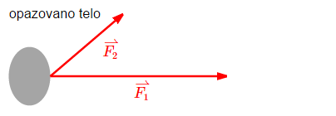

- Silo F₂ premaknemo na konec sile F₁ (ja vem, manjka znak za vektor, a ga Word ne pozna)
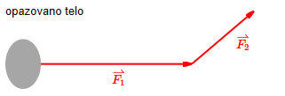
- Narišemo rezultanto, ki poteka od začetka sile F₁ do konca sile F₂
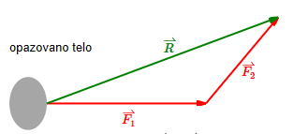
- Izmerimo rezultanto in na podlagi merila določimo velikost rezultante v njutnih

Velikost vsote sil je največja, kadar sta sili usmerjeni v isto smer (enaka vsoti velikosti sil), in najmanjša, kadar sta sili usmerjeni v nasprotnih smereh (enaka razliki velikosti sil).

Primer:
Na žogo delujeta sili z velikostma F1=20N in F2=15N, kot je prikazano. Sili sta narisani v merilu tako, da ena enota predstavlja 10N. Grafično določi velikost vsote sil na žogo. Sili ne smeš sešteti računsko!

Naloga je na povezavi: https://eucbeniki.sio.si/fizika8/154/index6.html
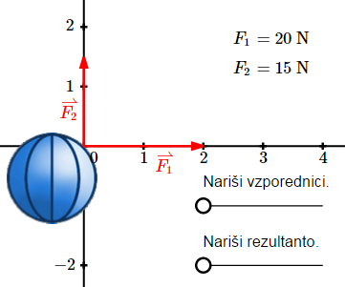

Preriši si v zvezek in seštej sili – spodaj je rezultat.

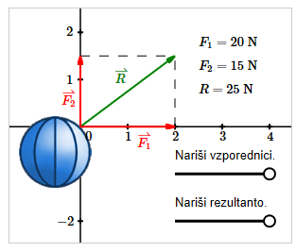
Za boljše fizike. Naloga je na povezavi: https://eucbeniki.sio.si/fizika8/154/index10.html

Dane so sile F1=40N, F2=40N in F3=50N. Določi rezultanto, ki delujejo na zaboj.

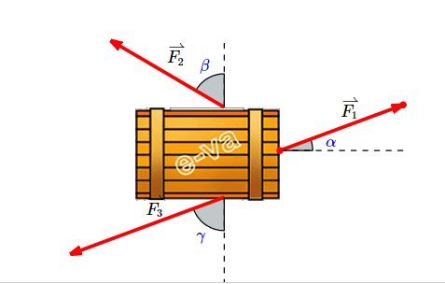

Rešitve DN U str.: 101 /1-3/ 1 kvadratek pomeni 1cm – ti riši v zvezek, kjer 2 kvadratka pomenita 1 cm.

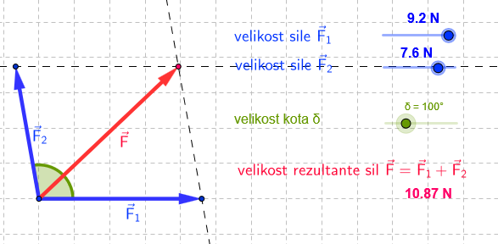

Rezultanta vseh treh sil je enaka nič.

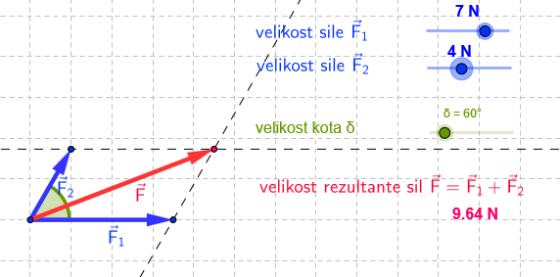

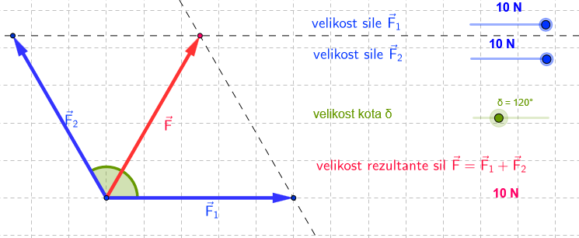

Na koncu najpomembneje.

Svojo prepisano snov in opravljeno domačo nalogo poslikaj in pošlji na moj mail. Verjetno bom na ta način sestavil oceno, ker nas kar nekaj časa ne bo v šolo.

Veliko uspeha ti želim,

Ostani zdrav in lep pozdrav, Milan

